**Министерство науки и высшего образования**

**Российской федерации**

Федеральное государственное автономное образовательное учреждение

высшего образования

«Санкт-Петербургский политехнический университет Петра Великого»

(ФГВОУ ВО «СПбПУ»)

Институт среднего профессионального образования

**отчет**

**по лабораторной работе №4**

по учебной дисциплине «МДК 04.02 Обеспечение качества функционирования КС»

**Инструментальные средства управления версиями**

Выполнила:

Студентка 2 курса группы 219/1

Рассыльных Диана Владимировна

Проверила:

Преподаватель ИСПО

Иванова Дарья Васильевна

Санкт-Петербург

2025

**Отчет**

Скачать и запустить Git Gui.

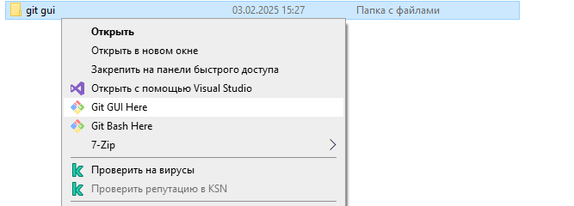Создание хранилища. Нажимаем Create New Repository. Заполняем путь к новой директории.

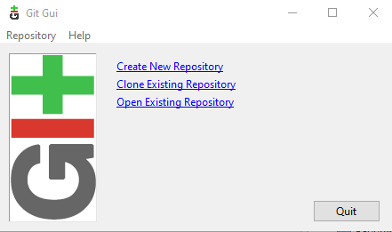

Хранилище создано.

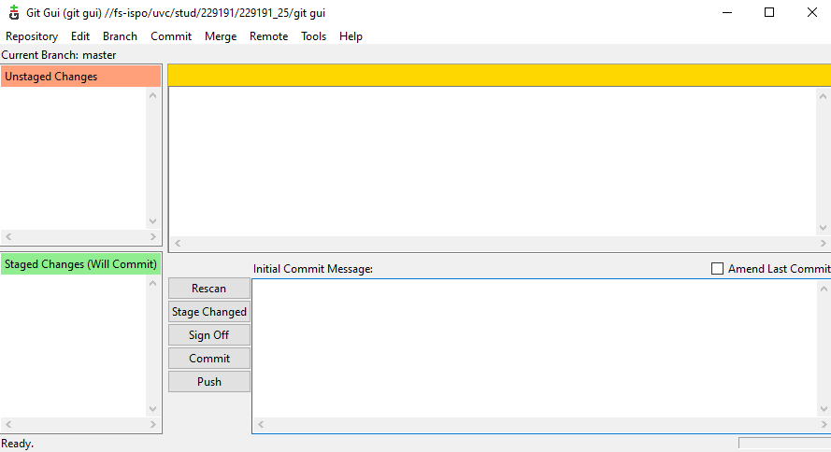

Заполняем User Name и Email Address.

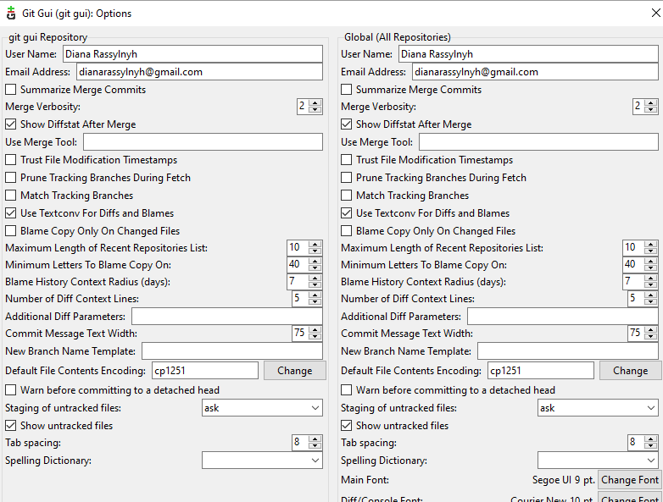

В рабочей папке создаем файл с кодом

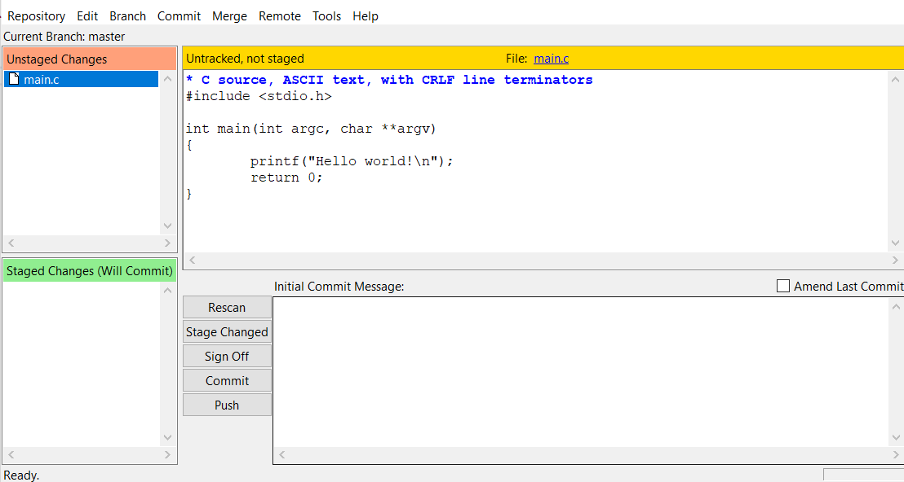

Чтобы добавить этот файл в фиксацию, необходимо щёлкнуть на иконку слева от имени файла. Файл перемещен с Unstaged Changes на Staged Changes. Теперь можно добавить сообщение фиксации и зафиксировать изменения кнопкой Commit.

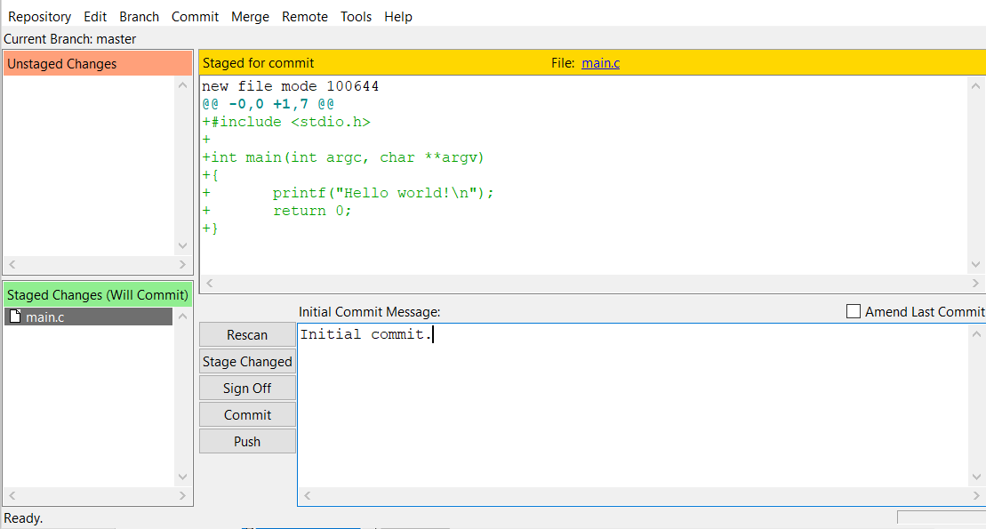

Далее вносим изменения в файл main.с. Они отразятся после нажатия кнопки Rescan.

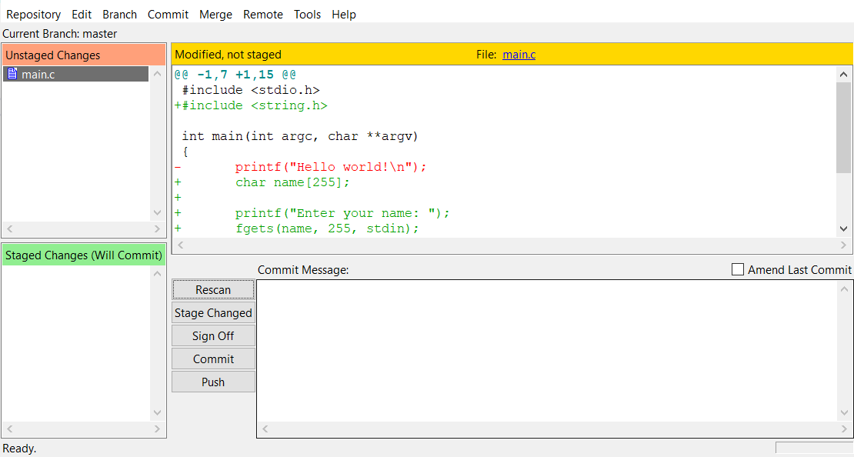

Перемещаем файл в Staged Changes. Щелкаем правой кнопкой мыши и нажимаем на Unstage Line From Commit.

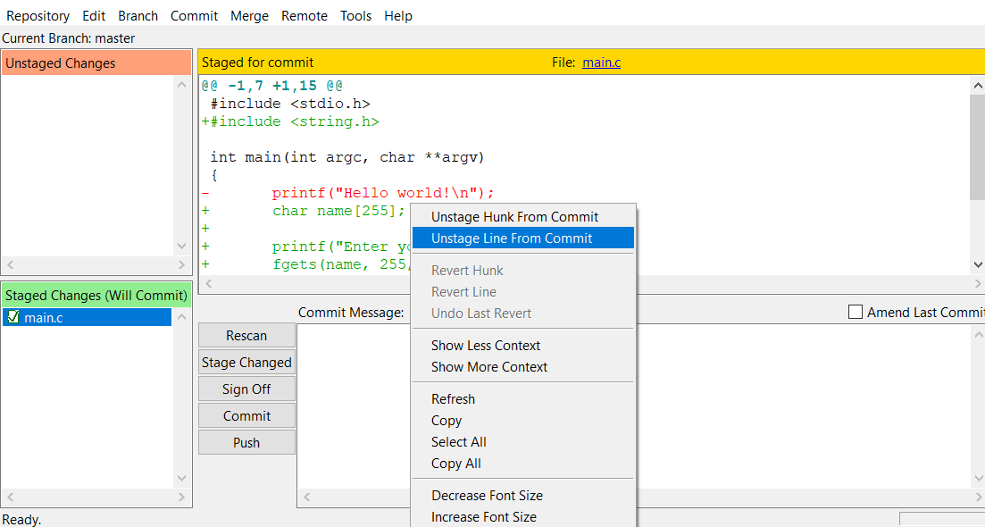

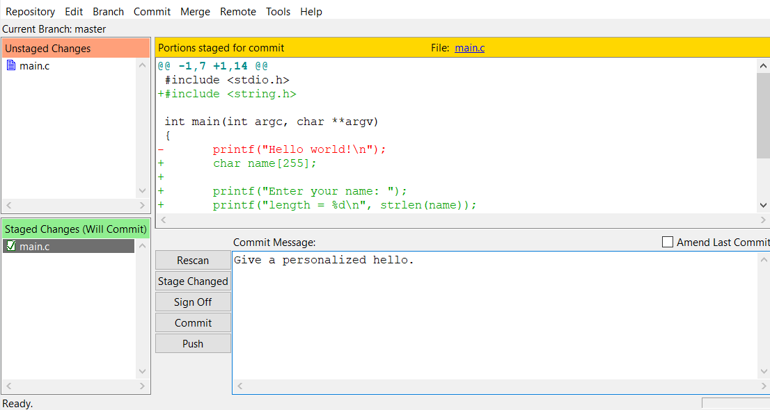

Пишем сообщение фиксации и фиксируем изменения.

**Ветвление**

Чтобы создать новую ветку нажимаем Branch – Create. Называем новую ветку lastname и нажимаем Create.

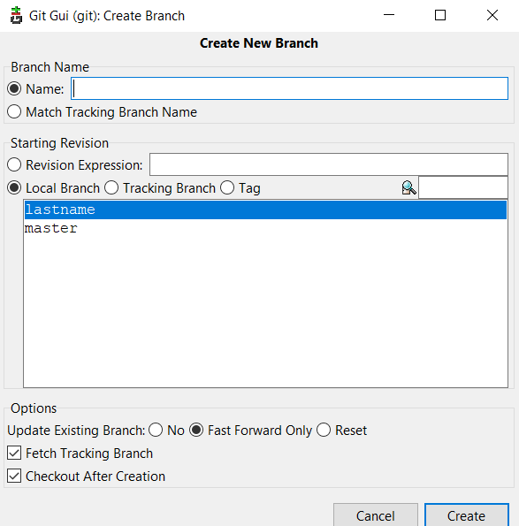

Вносим изменения в файл main и нажимаем Rescan. Вводим сообщение фиксации и фиксируем изменения.

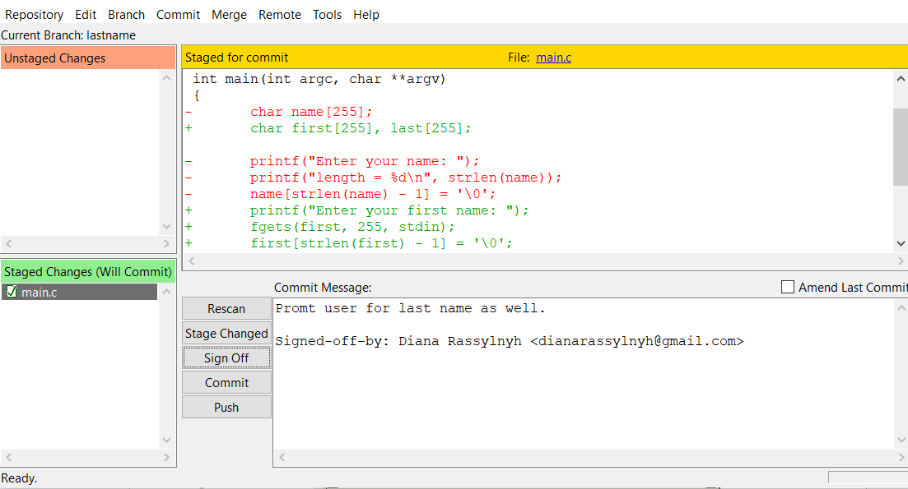

Для перехода обратно на основную ветку нажимаем Branch – Checkout.

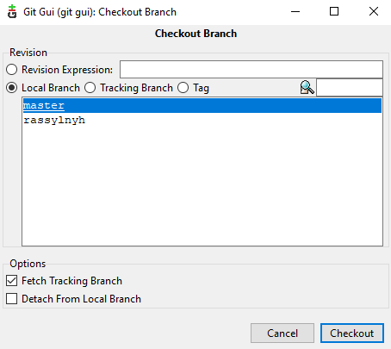

В файле main исправляем ошибку (добавляем запятую), пишем новое сообщение фиксации и фиксируем изменения.

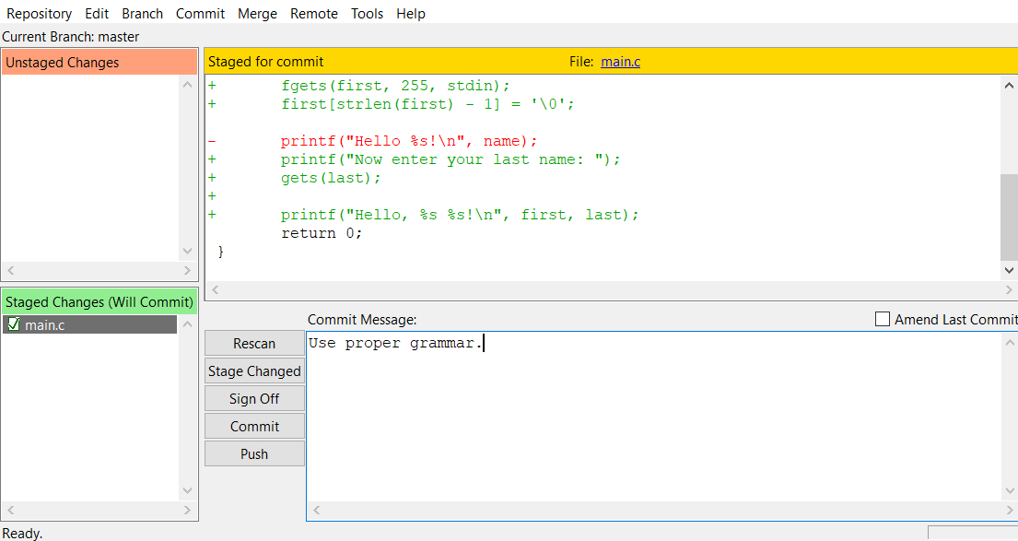

Если мы выберем Repository - Visualize All Branch History (Репозиторий - Показать историю всех ветвей), мы увидим как складывается наша история.

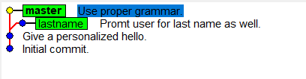

Слияние

Выполним слияние ветки lastname с основной веткой master. Для этого используем Merge – Local Merge.

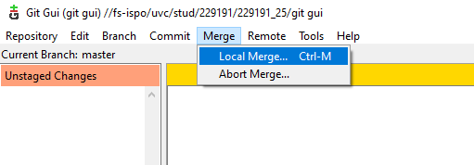

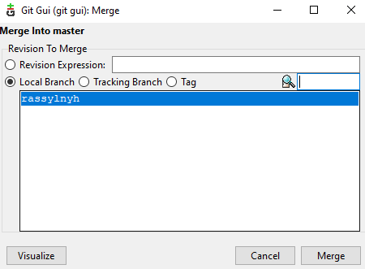

Возникает конфликт.

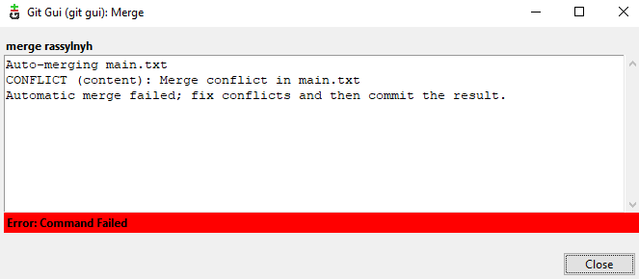

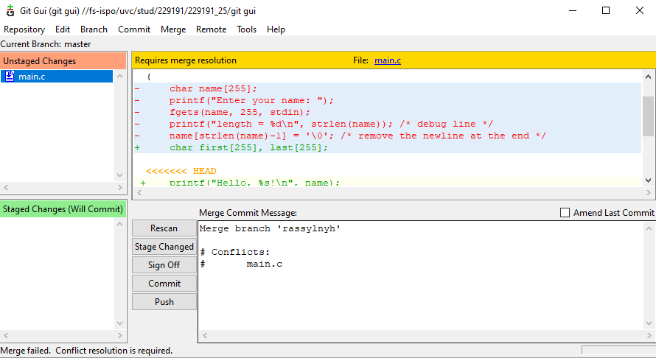

Для решения конфликта вносим изменения в файл. Пишем новое сообщение фиксации и фиксируем изменения.

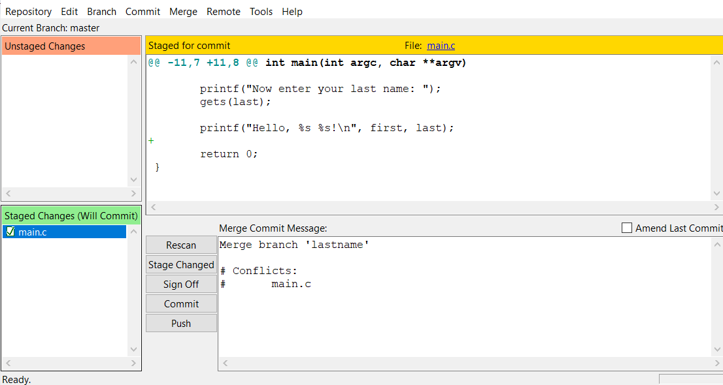

Просмотр истории

Для просмотра истории хранилища используем Repository – Visualize All Branch History.

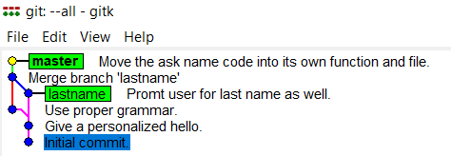

Работа с удалённым репозиторием github

После регистрации на сайте создаём новый репозиторий и называем его. Выбираем Public и нажимаем Create repository.

Далее отравляем данные на созданный репозиторий. Для этого в окне интерфейса Git GUI выбираем Remote – Add.

В появившемся окне вводим имя и вставляем ссылку на наш репозиторий на сайте. Выбираем Do Nothing Else Now и нажимем Add.

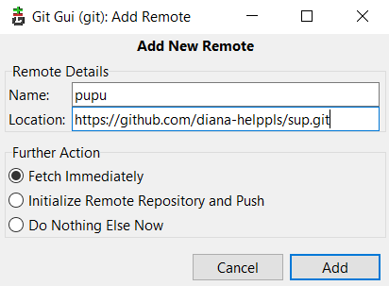

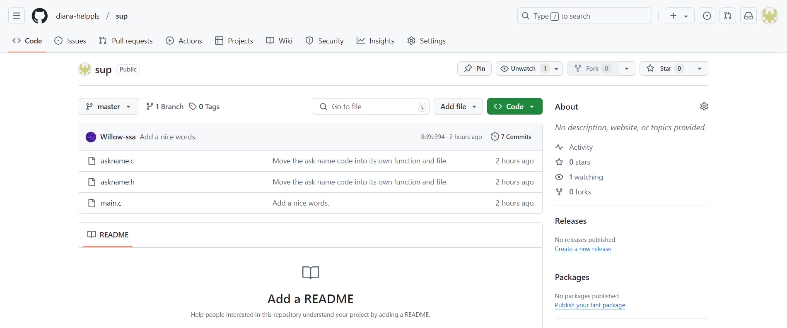

Публикация изменений на удаленном сервере

Получим данные из удаленного репозитория.

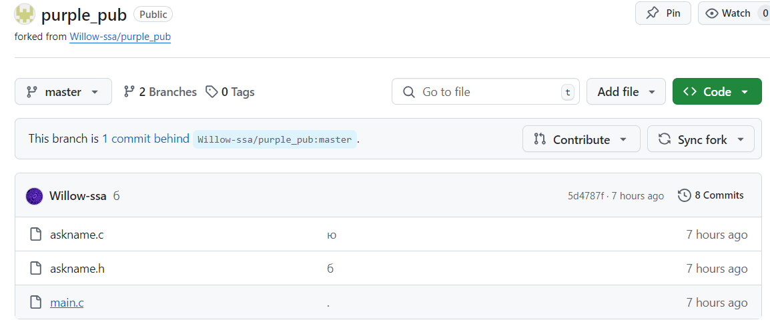

Изменим полученные данные.

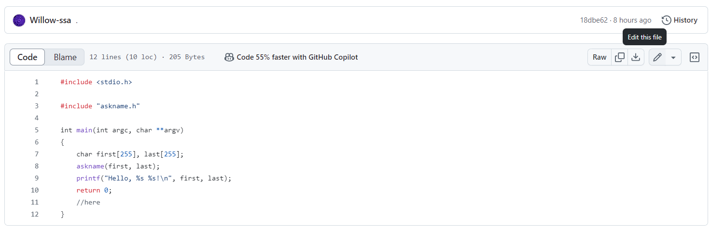

После изменения нажимаем на Commit changes.

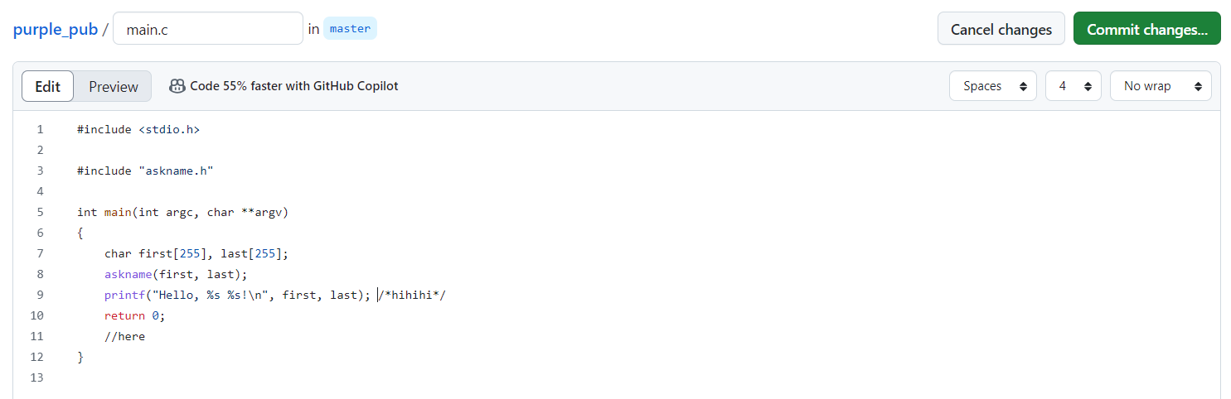

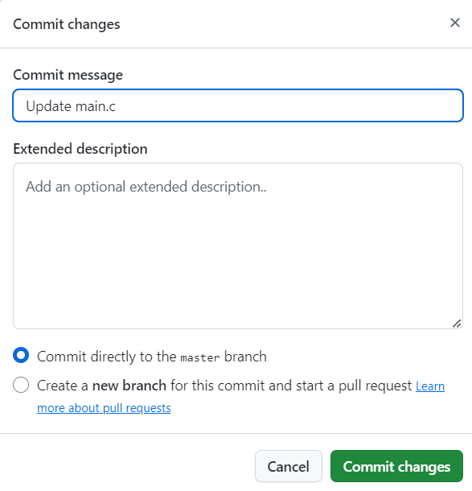

Получение изменений (pulling) с удалённого сервера

Для получения копии внешнего репозитория открываем Git GUI и выбираем Clone Existing Repository. В Source Location указываем внешний репозиторий (его адрес копируем с сайта). В качестве Target Directory указываем новый каталог. Нажимаем Clone.

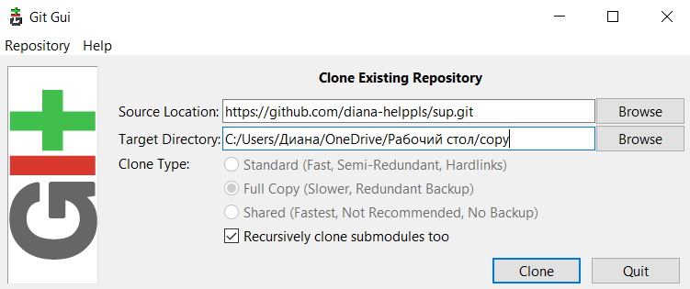

Изменения от других пользователей будут видны в истории изменений.

